**4. Утверждение плана расходования средств целевого фонда на 2025-26гг.**

***(решение по данному вопросу принимается квалифицированным большинством, т.е. не менее 2\3 голосов участников Общего собрания)***

На прошлом общем собрании, на целевые нужды планировалось потратить **700 000 рублей.**

План был реализован в полном объеме, потрачено – **689 650 рублей** (см. отчет председателя).

Сейчас вашему вниманию предлагается очередной План расходования средств (Приложение 1).

Изначально предполагалось включить в нынешний план пункт о ремонте дорог в поселке с укладкой горячим асфальтом. У этой затеи найдется немало, как сторонников, так и противников. И ключевое противоречие здесь, в первую очередь, в цене вопроса. Общая площадь дорог в поселке приблизительно 13 500 м2. Цена укладки (предложение подрядчика) – 1250 руб.\м2. Итого - около 17 млн.рублей. Плюс бордюры 1000 руб.\п.м.

Т.о. в среднем, с каждого участка – около **100 т.рублей**. Найдем ли мы сейчас необходимый консенсус по данному вопросу? Не уверен. А раскачать ситуацию и нарушить, с таким трудом налаженный, финансовый баланс легко. Поэтому, имея ввиду, в общем неплохое, нынешнее состоянии дорог в поселке, считаю этот вопрос преждевременным. Впрочем, у общего собрания может быть иное мнение. Тогда все решит голосование.

Аргументы в пользу иных предложений (по пунктам):

1. Ограждение спортивной площадки пришло в негодность (13 лет эксплуатации!). Сетка рабица уже много лет не используется для ограждения спортивных сооружений такого типа. Ограждение из 3d панелей - более надежное, безопасное и аккуратное, с эстетической точки зрения. Планируется замена только нижней части нынешнего ограждения на высоте 2 метра.

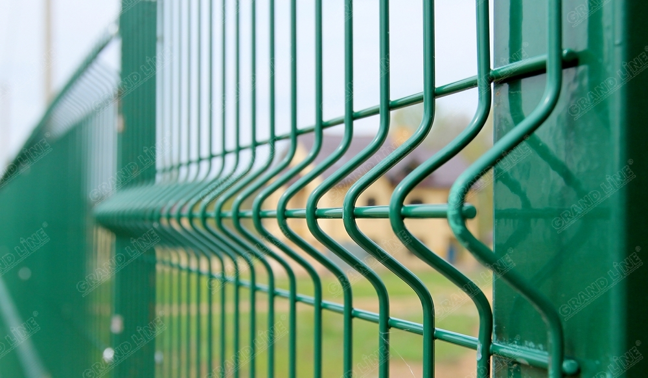

1. Шлагбаум также требует замены (5 лет эксплуатации в жестком режиме!). Он уже неоднократно ломался и восстанавливался, но всему есть предел. Параллельно со шлагбаумом, в предварительную смету (см. Приложение 2) внесен и ремонт привода ворот, с заменой отдельных агрегатов.
2. Последний платеж, согласно графика по Договору ТП с ПАО Россети. Переподключение уже произведено, осталось завершающая стадия с подписанием соответствующих актов и пр. формальностей.
3. Ремонт дороги асфальтовой крошкой (ямочный) – ежегодная необходимость после окончания зимнего сезона. Планируемые расходы - с надеждой, что размер «катастрофы» не будет масштабней предыдущих лет.
4. Необходимость в еще одном контейнере очевидно назрела, т.к. количество мусора растет пропорционально увеличению количества жителей, постоянно проживающих в поселке. Баки постоянно переполнены. Особенно это заметно в летний период, по выходным и праздникам.
5. Покрытие нашей новой детской спортивной площадки оказалось недостаточно подходящим для предлагаемых условий эксплуатации. Оно слишком легкое, сдувается даже при незначительном ветре (и не без помощи наших чересчур активных деток). В результате чего разрушается основание, и срок службы площадки будет стремительно сокращаться. Не снимаю определенную долю вины и с себя, т.к. недостаточно изучил данный вопрос. Основной целью тогда было стремление сэкономить и уложиться в запланированную смету. В результате чего был приобретен самый бюджетный вариант. Сейчас предлагается заменить это покрытие на более прочное и тяжелое, по примеру нашего футбольного поля, которое исправно служит уже 13 лет.
6. Статья расходов на юридические услуги «перекочевала» из ежемесячной сметы по причине возможного оспаривания данного пункта в судах (из судебной практики).

**Все пункты предложенного Плана (*Приложение 1.*) опираются на средние предложения по рынку на данный вид товаров или работ, носят предварительный характер и по факту могут быть изменены (не выходя за рамки сметы).**

**Срок выполнения – не позднее 31.05.2024 года.**

***Приложение 1.***

**План расходования средств целевого фонда на 2025-26 гг.**

1. Сетка ограждения 3(комплекс монтажных работ и материалов) – 500 000 рублей;
2. Шлагбаум (согласно смете) – 157 000 рублей;
3. ПАО Россети (платеж по Договору ТП) – 268 000 рублей;
4. Ремонт дороги асфальтовой крошкой (ямочный) – 80 000 рублей;
5. Мусорный контейнер – 27 000 рублей;
6. Покрытие детской спортплощадки (замена) - 200 000 рублей;
7. Юридические услуги – 50 000 рублей.

**ИТОГО:** – **1 282 000 рублей.**

**Предлагается:**

**Утвердить план расходования средств целевого фонда на 2025-26гг.**